МДОУ д/с №4 «Олимпийский

Конспект занятия
по социально - коммуникативному развитию
«Дорожная азбука для Лисы
(средняя группа)

Программное содержание.
- Продолжать формировать у детей представление о дороге и правилах дорожного движения.
- Закреплять представления о назначении светофора, его сигналах, дорожной разметки пешеходного перехода – «зеброй», дорожных знаках.
- Упражнять детей в нахождении знака «Пешеходный переход» из множества дорожных знаков.
- Воспитывать у детей желание изучать и соблюдать правила дорожного движения.
- Совершенствовать умение пользоваться ножницами и клеем.
- Способствовать взаимодействию детей и родителей в продуктивной деятельности.
Предварительная работа:
- чтение сказки «Кот, петух, и лиса»;
- беседы с детьми по теме «Наш помощник – светофор», «Дорожные знаки»;
- рассматривание иллюстраций об опасностях на дороге, плакатов по правилам дорожного движения, с изображением транспорта;
- разучивание стихотворений, ролей сказочных персонажей для представления;
- наблюдение за проезжей частью дороги, транспортом.
Материал:
Для театральной деятельности:
иллюстрация к сказке «Кот, петух и лиса», макет домика, шапочки петуха, кота и лисы, мяч, корзинка.
Для игровой деятельности:
игрушка – лиса, корзина с цветными шариками (зелёными, жёлтыми, красными, синими, оранжевыми), рули (по количеству детей), обручи и флажки зелёного, жёлтого, красного цвета, карточки с дорожными знаками («Пешеходный переход», «Автобусная остановка», «Дети», «Скользкая дорога», «Дорожные работы», «Больница»), аудиозапись музыки для подвижной игры.
Для продуктивной деятельности:
листы белой бумаги А4 с изображением светофора, зебры, серой полосы; подносы, на которых лежат круги зелёного, жёлтого и красного цвета, лист белой бумаги (по размеру серой полосы), ножницы, клей-карандаш, клеёнка, тряпочка, изображение дорожного знака «Пешеходный переход»).
Столы расставлены в форме буквы «П». Родители сидят с внешней стороны напротив своего ребёнка, дети – с внутренней, спиной к родителям. Для продуктивной деятельности дети разворачивают стулья и садятся лицом к родителям.
Показать иллюстрацию к сказке «Кот, петух и лиса».
Воспитатель:
Эта рыжая плутовка
Обманула его ловко.
Хвать – и кинула в мешок.
Хорошо, что спас дружок.
- Дети, как называется эта сказка? Давайте посмотрим, что придумала лиса на этот раз.

Театр «Кот, петух и лиса»
Перед домиком стоят дети в шапочках кота и петушка.
Кот:
Петя, Петенька, дружок
Ухожу я во лесок
А ты печку истопи
Щей и каши навари
Без меня ты не скучай
Никому не открывай
Лучше во дворе играй.

Петушок:
Ну, а вдруг лиса придёт
Играть в мячик позовёт?

Кот:
Ты не слушай-ка лису,
Попадёшь ты с ней в беду
Тут и я не помогу.
(кот уходит)

Петушок:
Хоть и хитрая лиса
И проказница она
Но ведь весело мне с ней
Интересно, хоть убей.
(петушок прячется за домик, подходит лиса)

Лиса:
Петя, Петенька, дружок!
Золотистый гребешок
Выходи-ка погулять.
Будем с мячиком играть.

Петушок: (выглядывая из-за домика)

Нет, лисичка, не пойду.

Лиса:
Петя, скучно одному.
У меня есть новый мяч
Так и просится он вскачь.
Там, где Мишкина берлога,
Очень ровная дорога
Нет ни кочек, ни камней
Хорошо играть на ней.

Петушок:
Нельзя на дороге играть
Должна ты, лиса это знать
И даже детишкам всем ясно
Играть на дороге опасно.

Лиса:
Ну как хочешь,
Коль играть не хочешь.
Что ж пойду я в детский сад
Там мне каждый будет рад.

Дети – артисты снимают шапочки и садятся на свои места.
Воспитатель берёт игрушку – лису.

Лиса:
Здравствуйте, мои друзья.
Говорят, вы правила все знаете,
Их никогда не нарушаете.
Хочу я с вами поиграть,
Хочу о правилах всё знать.

Воспитатель:
- Лисичка, наши ребята занимаются в школе для пешеходов «Светофорчик», учатся как правильно вести себя на улице. Они и тебя научат.

Лиса:
- Я хотела поиграть в мяч на ровной дороге. А петушок мне сказал, что играть на дороге опасно? Где же можно играть?

Дети:
- На детской площадке, в парке.

Лиса:
- Почему нельзя играть на дороге?

Дети:
- По дороге ездят машины.

Лиса:
Какие такие машины? У нас в лесу никаких машин нет!

Воспитатель:
- Дети знают много машин и умеют отгадывать загадки:
- Перед домом на дороге
Ждет давно она подмоги.
Не залили в бак бензина-
Не поехала … (машина)

- Это что за богатырь
Вдоль дороги поднял пыль?
По асфальту напрямик
Едет с грузом … (грузовик)

- Из железа парень стойкий
Честно трудится на стройке.
Однорукий великан
С именем – подъемный … (кран)

- Кто своим ковшом на славу
Прокапает вам канаву?
Строить дом и элеватор
Помогает … (экскаватор)

- Их видно повсюду, их видно из окон,
По улице движутся быстрым потоком,
Они перевозят различные грузы –
Кирпич и железо, зерно и арбузы.
За эту работу мы их полюбили,
Они называются … (автомобили)

Воспитатель:
На улице нашей машины, машины,
Машины малютки, машины большие.
Спешат грузовые, фырчат легковые,
Торопятся, мчатся, как будто живые.

Игра «Найди свой цвет»

У детей рули разного цвета: красные, жёлтые, зелёные. Трое взрослых с флажками такого же цвета стоят в разных местах. Под музыку дети бегают, когда музыка остановится, дети останавливаются около флажка своего цвета.

Лиса:
- А как же ходить по улицам, если везде машины?

Ребёнок:
Наш помощник с давних пор-
Работяга - светофор!
Красным цветом: «Стой! - кричит,
Желтым: «Ждите…» - говорит,
А зеленый загорится, это значит: «Путь открыт».

Воспитатель:
- Но наш светофор сломался, его необходимо починить.

Игра «Почини светофор»
В корзине находятся шарики разных цветов: красные, жёлтые, зелёные, синие, оранжевые. Дети берут шарики нужных цветов и кладут в обручи, изображая светофор. В корзине должны остаться синие и оранжевые шарики.

Воспитатель:
- Чтобы легче было запомнить сигналы светофора, мы поиграем сейчас в игру.

Игра «Будь внимателен»
При показе зеленого сигнала дети маршируют, желтого – приседают, красного – стоят.

Лиса:
- А где найти светофор? (у дороги, у перехода)

Воспитатель:
- Он стоит у перехода.
В зной стоит и в непогоду.
- Какой ещё знак указывает на то место, где можно перейти дорогу

Ребёнок:
По полоскам черно - белым
Человек шагает смело
Знает: там, где он идет
Пешеходный переход

Воспитатель:
- Дети, найдите среди множества дорожных знаков знак «Пешеходный переход» и покажите лисе.
- Как ещё можно назвать пешеходный переход?

Дети:
- «Зебра».

Воспитатель:
Зебра в Африке живет,
Полосата очень.
Воду пьет, траву жует,
Порезвиться хочет.
А на улице у нас,
Здесь у перекрестка,
Точно зебра в самый раз -
Переход в полоску.

Лиса:
- Я поняла! Надо зебру поискать и тогда по ней шагать.

Воспитатель:
- Чтобы лиса не забыла эти правила и рассказала о них своим друзьям, мы сделаем памятки. А помогут нам ваши мамы.

Задания:
- Выбрать круг такого цвета, на который можно переходить дорогу и приклеить его на изображение светофора.
- Лист бумаги белого цвета разрезать на полосы и приклеить на серую полосу.
- Приклеить дорожный знак «Пешеходный переход».

Воспитатель:
- Лиса, ты запомнила, как вести себя на дороге? Возьми с собой наши памятки и научи своих друзей дорожным правилам.

Зебра в Африке живёт,
И на каждой улице,
Посмотри на «ПЕРЕХОД»:
Полосы красуются.
«Зебра» - знает весь народ –
пешеходный переход

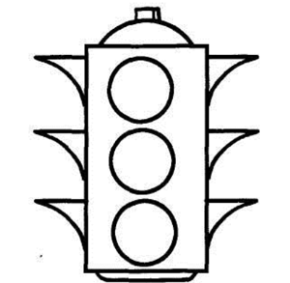

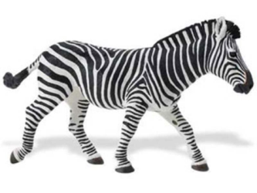

Зебра в Африке живет,
Полосата очень.
Воду пьет, траву жует,
Порезвиться хочет.
А на улице у нас,
Здесь у перекрестка,
Точно зебра в самый раз -
Переход в полоску.

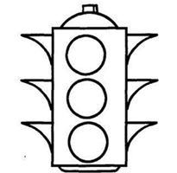
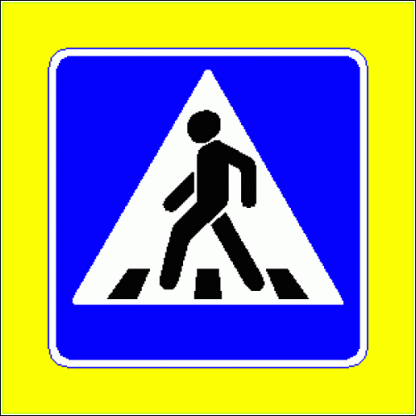

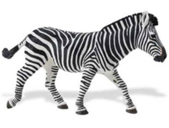

Зебра в Африке живет,
Полосата очень.
Воду пьет, траву жует,
Порезвиться хочет.
А на улице у нас,
Здесь у перекрестка,
Точно зебра в самый раз -
Переход в полоску.

